**CỘNG HÒA XÃ HỘI CHỦ NGHĨA VIỆT NAM**

**Độc lập - Tự do - Hạnh phúc**

**Kế hoạch nghiên cứu và phát triển hệ thống IoT cho nhiệt độ và độ ẩm**

**Sinh viên thực hiện:**

Nguyễn Đức Tuấn

Trần Trọng Tấn

TP.Hồ Chí Minh, ngày 30, tháng 09, năm 2021

**CHƯƠNG I: GIỚI THIỆU ĐỀ TÀI**

Quản lý các thông số nhiệt độ và độ ẩm luôn là vấn đề đáng quan tâm tại các nơi sản xuất, sử dụng các máy móc và thiết bị y tế nói riêng và những nơi bảo quản, lưu trữ nói chung. Hiện tại ở nhiều nơi vẫn sử dụng các đồng hồ đo hai thông số này một cách cơ học gây nên một số bất tiện trong việc quan sát, ghi nhập số liệu.

Để quan sát và ghi chép lại những thông số, nhân viên phải trực tiếp xuống những phòng lưu trữ để tiến hành công việc của mình. Điều này gây nên một số bất lợi trong việc di chuyển, thời gian quan sát dữ liệu.

“Hệ thống IoT cho nhiệt độ và độ ẩm” được tạo ra để làm điều đó thay cho những nhân viên. Hoạt động một cách hiệu quả hơn.

**CHƯƠNG II: MỤC TIÊU VÀ HƯỚNG PHÁT TRIỂN**

1. **Mục tiêu.**

Tạo ra một hệ thống đo và quản lý nhiệt độ, độ ẩm ở thời gian thực.

1. **Sơ đồ lưu thuật hệ thống**

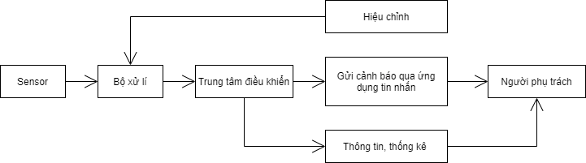

1. **Các linh kiện cần thiết**

**3.1. Cảm biến**

Hiện nay thị trường phát triển rất nhiều loại cảm biến có khả năng đo cả hai thông số này. Xét theo những thông số về độ chuẩn xác về nhiệt độ và độ ẩm ta có ba sự lựa chọn sau.

|  |  |  |  |
| --- | --- | --- | --- |
|  | DHT 11 | DHT22 | AHT20 |
| H Acc | $$±5\%$$ | $$±2\%-5\%$$ | $$±2\%$$ |
| T Acc | $$±2\%$$ | $$±0,5\%$$ | $$±0.3\%$$ |
| Giá (vnđ) | 24.000 | 99.000 | 58.000 |

Lấy độ chuẩn xác so với giá tiền chúng ta chọn cảm biến AHT20 cho dự án này, Ngoài ra loại cảm biến này bền và không bị dính thông số.

Hình 1:AHT20 (mặt trước)

Hình 2:AHT20 (mặt sau)

* 1. **Bộ xử lý.**

Với những yêu cầu và tiêu chí được đặt ra sau đây:

+ Liên kết với cảm biến.

+ Có thể kết nối với mạng wifi.

+ Có thể ghép kết nối với với bộ trung tâm điều khiển.

+ dễ thay đổi SSiD và mật khẩu.

Với bốn tiêu chí trên chúng ta chọn bo mạch NodeMCU ESP8266 để làm cho bộ phận này

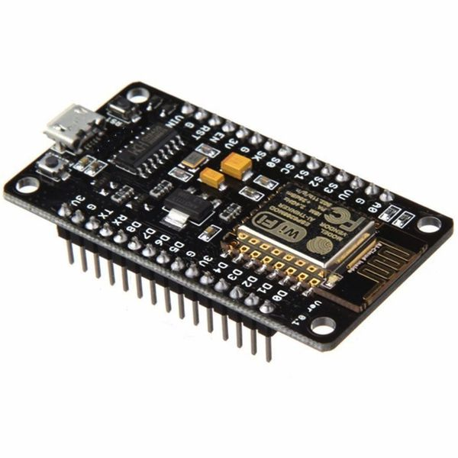

Hình 3: ESP8266 NodeMCU

NodeMCU là firmware dựa trên mã nguồn mở LUA được phát triển cho chip wifi ESP8266. Firmware NodeMCU đi kèm với bo ESP8266, tức là bo Dev NodeMCU.

Vì NodeMCU là một nền tảng mã nguồn mở, thiết kế phần cứng của nó có thể mở để chỉnh sửa hoặc sửa đổi hoặc xây dựng thêm.

Chúng ta có thể dễ dàng thêm những mô đun thay đổi và nâng cấp trong tương lai.

* 1. Trung tâm điều khiển.

Với những yêu cầu và tiêu chí được đặt ra sau đây:

+ Xử lý tín hiệu được chuyển tới từ bộ xử lý.

+ Lưu trữ thông số ở ổ vật lý và đám mây.

+ Cảnh báo ngay khi các thông số vượt ngưỡng đặt trước.

+ Thông báo về điện thoại khi có sự cố.

+ Có khả năng mở rộng với các tính năng sau này.

Với năm tiêu chí trên chúng ta chọn bo mạch Raspberry Pi 4 để hỗ trợ trong bộ phận này.

HÌnh 4: Raspberry Pi 4

Pi là một máy vi tính rất nhỏ gọn, kích thước hai cạnh chỉ cỡ một cái thẻ ATM. Người ta đã tích hợp mọi thứ cần thiết trong đó để bạn sử dụng như một cái máy vi tính. Trên bo mạch của Pi có CPU, GPU, RAM, khe cắm thẻ microSD, Wi-Fi, Bluetooth và 4 cổng USB 2.0. Được sử dụng phổ biển do độ tùy biến tuyệt vời với các thiết bị khác, khả năng nâng cấp trong các đề tài khoa học và độ bền bỉ của nó. Ngoài ra, thiết bị này rất tiết kiệm điện và không gian

* 1. **Điện thoại.**

Nhận tin nhắn thông báo thông qua các phần mềm thông dụng như Zalo, messenger hoặc telegram.

**CHƯƠNG III: KẾ HOẠCH PHÁT TRIỂN**

1. **Phát triển hệ thống, mô đun cảm biến. (Giai đoạn một)**

Có khả năng đạt được các mong muốn sau:

+ Tối ưu hóa mã trên bo mạch xử lý.

+ Cần kết nổi ổn định giữa cảm biến và trung tâm xử lý.

+ Tự kết nối lại trung tâm xử lý khi sảy ra sự cố,

+ Có khả năng hiệu chỉnh.

+ Hiển thị thông tin tại màn hình.

+ Cảnh báo khi vượt ngưỡng đã đặt.

+ Dễ dàng thay đổi SSiD.

+ Có khả năng nâng cấp.

1. **Phát triển trung tâm xử lý. (Giai đoạn hai)**

Có khả năng đạt được các mong muốn sau:

+ Tự kết nối lại khi có sự cố mạng.

+ Hiển thị thông tin của các phòng chứa mô đun cảm biến.

+ Hiển thị thông báo của từng phòng nếu có sự cố.

+ Lưu trữ lại dữ liệu (Log).

+ Dễ dàng cài đặt, thay đổi SSiD.

+ Có khả năng mở rộng.

+ Giao tiếp qua Điện thoại.

1. **Phát triển, nâng cấp các tính năng. (Giai đoạn bổ sung)**

+ Quản lý từ xa thông qua internet

+ Các mô đun rời [IR (để tắt mở thiết bị trong phòng)].